**Décrire un livre**

Votre professeur de français vous montre la fiche descriptive du livre qui sera étudié dans les prochaines semaines.

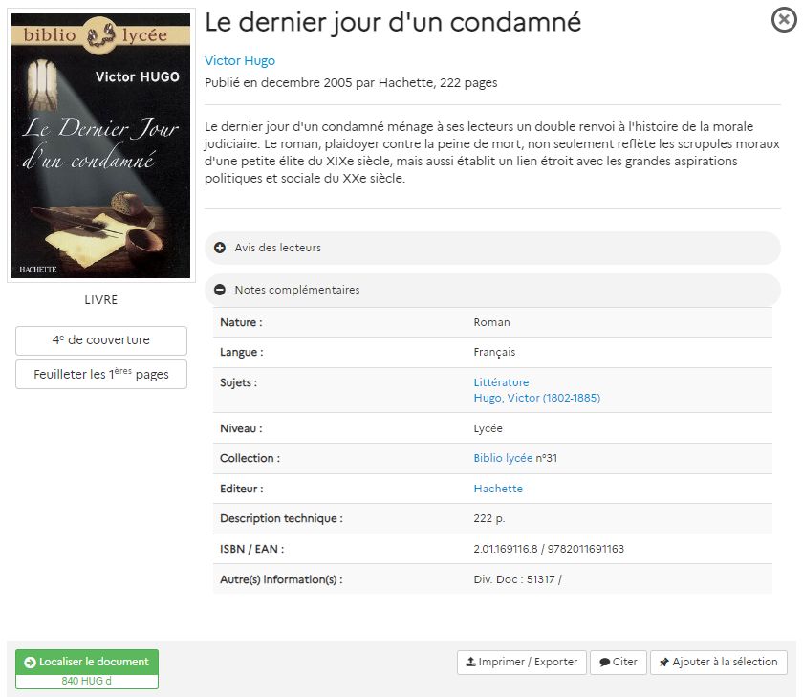

*fiche descriptive sur le portail E-sidoc du CDI* [*https://0790007d.esidoc.fr/document/id_0790007d_22728.html*](https://0790007d.esidoc.fr/document/id_0790007d_22728.html)

1. Décrire en une phrase le livre afin qu’un camarade absent lors de la séance puisse l’identifier et aller le retrouver au CDI.

1. Quelles données (ou ensemble de données) permettent de l’identifier de manière unique ?

1. Quelles données sont plutôt destinées aux humains ?

1. Quelles données sont plutôt destinées aux ordinateurs ?

**Correction**

*Remarque générale : Après avoir sollicité Maud, il n’y a pas d’œuvre obligatoire en classe de seconde. Le dernier jour d’un condamné fait partie des œuvres généralement étudiées par les collègues de lettres mais ce ne sera pas forcément le cas pour le groupe d’élèves que nous aurons en SNT. J’ai choisi ce titre car il y a deux éditions (Hachette et* [*Larousse*](https://0790007d.esidoc.fr/document/id_0790007d_2169.html)*) disponibles au labo de français.*

1. Décrire en une phrase le livre afin qu’un camarade absent lors de la séance puisse l’identifier et aller le retrouver au CDI.

Réponse insuffisante pour choisir le bon livre : Le livre à étudier est Le dernier jour d’un condamné écrit par Victor Hugo.

Réponse suffisante pour choisir le bon livre : Le livre à étudier est Le dernier jour d’un condamné écrit par Victor Hugo aux éditions Hachette.

Mise en commun possible au tableau après lecture de quelques réponses : on peut noter les données qui reviennent pour faire un nuage de mots qui va ressembler à cela

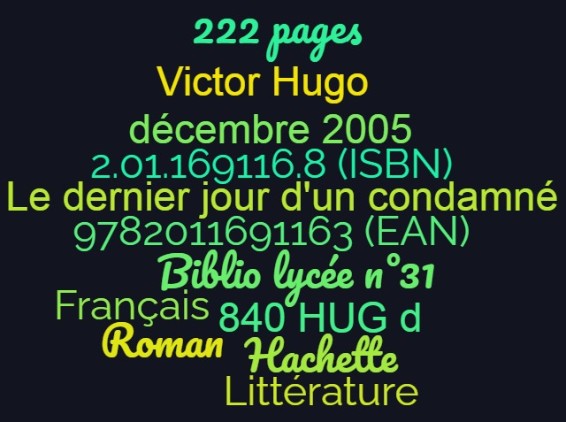

1. Quelles données (ou ensemble de données) permettent de l’identifier de manière unique ?

2.01.169116.8 (ISBN) ou 9782011691163 (EAN) ou {Le dernier jour d'un condamné + Victor Hugo + Hachette *+ décembre 2005 si besoin*} ou {Hachette + Biblio Lycée n°31}

On peut également utiliser la cote du CDI (840 pour littérature, les trois premières lettres de l’auteur (HUG) et la première lettre du titre hormis les articles) mais il faut connaître le titre de l’œuvre, son auteur ainsi que l’éditeur (et la date si besoin)

1. Quelles données sont plutôt destinées aux humains ?

{Le dernier jour d'un condamné + Victor Hugo + Hachette *+ décembre 2005 si besoin*}

{840 HUG d + Le dernier jour d'un condamné + Victor Hugo + Hachette *+ décembre 2005 si besoin*} pour la recherche dans le CDI

{Hachette + Biblio Lycée n°31} plus compliqué à trouver avec un moteur de recherche

1. Quelles données sont plutôt destinées aux ordinateurs ?

2.01.169116.8 (ISBN : International Standard Book Number)

9782011691163 (EAN : European Article Numbering)

Le code EAN correspond au code barre. Il est fréquent pour les livres français (contemporains ?) que l’ISBN et L’EAN soient identiques.